INDICAÇÃO Nº167/2015

Sugere ao Poder Executivo Municipal fazer operação tapa buraco, na Rua do Níquel, próximo ao número 226 e 218, no bairro Mollon.

INDICA ao Senhor Prefeito Municipal, na forma regimental, determinar ao setor competente que tome providências no sentido de executar a operação tapa buraco, na Rua do Níquel, próximo ao número 226 e 218, no bairro Mollon.

Justificativa:

A via acima mencionada encontra-se com a camada asfáltica danificada neste ponto citado, atrapalhando o transito e colocando em risco carros, motos e ciclistas.
Segue a foto do buraco em anexo

Plenário “Dr. Tancredo Neves”, em 16 de janeiro de 2015.

ADEMIR DA SILVA

-Vereador-

INDICAÇÃO Nº 167/2015 - pg. 02/0

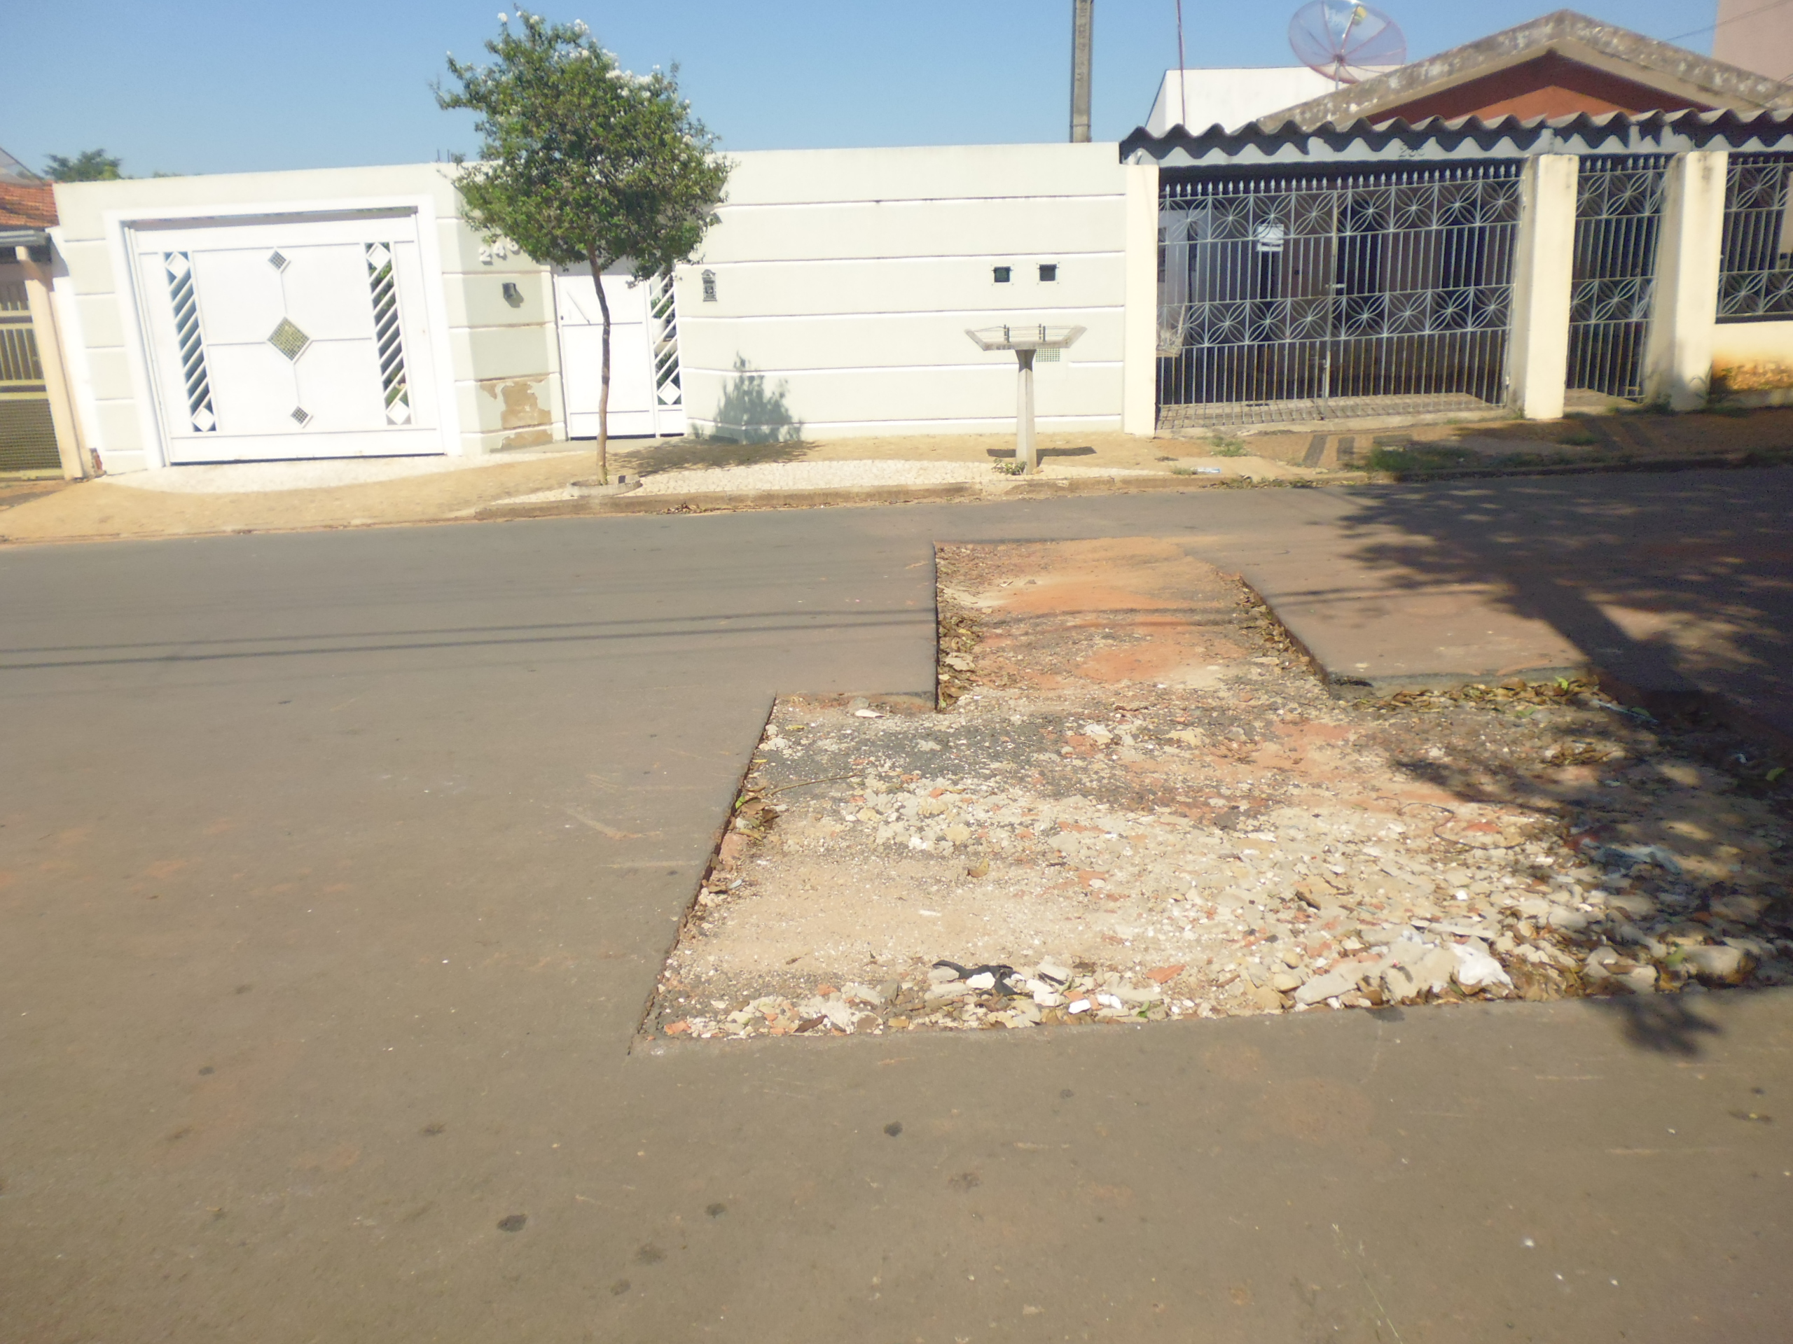
Rua do Níquel, próximo ao número 226 e 218, no bairro Mollon.

Plenário “Dr. Tancredo Neves”, em 16 de janeiro de 2015.

ADEMIR DA SILVA
- Vereador-

